Государственное автономное образовательное учреждение

высшего образования Ленинградской области **ЛЕНИНГРАДСКИЙ ГОСУДАРСТВЕННЫЙ УНИВЕРСИТЕТ ИМЕНИ А. С. ПУШКИНА**

«Утверждаю»

Директор колледжа

_____________ Л.В. Беляшова

«___» _______________ 2021 г.

**МЕТОДИЧЕСКИЕ РЕКОМЕНДАЦИИ**

**ПО ПОДГОТОВКЕ РЕФЕРАТОВ (ДОКЛАДОВ)**

**ДЛЯ СТУДЕНТОВ**

**СРЕДНЕГО ПРОФЕССИОНАЛЬНОГО ОБРАЗОВАНИЯ**

Санкт-Петербург

2021

Методические рекомендации по подготовке рефератов (докладов) ДЛЯ студентов среднего профессионального образования разработаны на основе Федеральных государственных образовательных стандартов по специальностям среднего профессионального образования.

Организация-разработчик: ГАОУ ВО ЛО «ЛГУ им. А. С. Пушкина»

Разработчик: Волков Сергей Викторович, преподаватель ГАОУ ВО ЛО «ЛГУ им. А. С. Пушкина»

Рассмотрено на заседании ПЦК общеобразовательных дисциплин, дисциплин социально-экономического и естественнонаучного цикла.

Протокол №1 от 31 августа 2021 г.

Председатель ПЦК_______________Т.А. Харчева

Преподаватель__________________ С.В. Волков

**СОДЕРЖАНИЕ**

1. ПОЯСНИТЕЛЬНАЯ ЗАПИСКА 4

2. МЕТОДИЧЕСКИЕ УКАЗАНИЯ ПО подготовке рефератов (докладов) 5

2.1. Подготовка рефератов 5

2.2. Подготовка докладов 8

3. ТРЕБОВНИЯ К ОФОРМЛЕНИЮ РЕФЕРАТОВ, ДОКЛАДОВ 10

3.1. НАСТРОЙКА ПОЛЕЙ В ДОКУМЕНТЕ 10

3.2. НАСТРОЙКА ОСНОВНОГО ТЕКСТА 11

3.3. НАСТРОЙКА НУМЕРАЦИИ СТРАНИЦ 13

3.4. АВТОМАТИЧЕСКОЕ СОЗДАНИЕ ОГЛАВЛЕНИЯ В WORD 16

3.4. ПРИМЕРЫ БИБЛИОГРАФИЧЕСКОГО ОПИСАНИЯ 20

3.4.1. Печатные издания 20

3.4.2. Из электронных библиотечных систем (ЭБС) 21

3.4.3. Библиографическое описание статей из журналов 22

3.4.4. Пример общего списка литературы 23

4. КРИТЕРИИ ОЦЕНКИ ВЫПОЛНЕННОГО ЗАДАНИЯ 26

Приложения 28

# 1. ПОЯСНИТЕЛЬНАЯ ЗАПИСКА

Федеральные государственные образовательные стандарты определяют самостоятельную работу обучающихся как **одно из обязательных требований** к организации образовательного процесса, которое направлено на развитие творческого потенциала личности, формирование у обучающихся навыков самоорганизации, самообразования, обеспечивающих возможность непрерывного личностного и профессионального роста.

Согласно п. 28 Приказа Министерства образования и науки Российской Федерации от 14 июня 2013 года №464 «Об утверждении Порядка организации и осуществления образовательной деятельности по образовательным программам среднего профессионального образования» самостоятельная работа является одним из видов учебной деятельности обучающихся.

Самостоятельная работа обучающихся проводится с целями:

- систематизации и закрепления полученных теоретических знаний и практических умений обучающихся;

- углубления и расширения теоретических знаний;

- развития познавательных способностей и активности обучающихся: творческой инициативы, самостоятельности, ответственности и организованности;

- формирования самостоятельности мышления, способностей к саморазвитию, самосовершенствованию и самореализации;

- развития исследовательских навыков.

Внеаудиторная самостоятельная работа осуществляется обучающимися по заданию преподавателя, но без его непосредственного участия. Содержание самостоятельной работы ориентируется на формирование общих и профессиональных компетенций, которые должны быть усвоены при изучении дисциплины.

Методические рекомендации предназначены для повышения качества и упорядочивания самостоятельной работы студентов в процессе изучения дисциплин и профессиональных модулей.

# 2. МЕТОДИЧЕСКИЕ УКАЗАНИЯ ПО подготовке рефератов (докладов)

## 2.1. Подготовка рефератов

**Реферат** – краткое аналитическое изложение студентом изученной им литературы по выбранной тематике с формулировкой собственных выводов.Это один из видов научно-исследовательской работы, выполняемой на основе изучения источников, анализа конкретного материала. В рефератах используются статистические сборники и материалы, монографии, журнальные и газетные статьи, данные социологических исследований.

Рефераты классифицируются:

*1) по полноте изложения:*

- информативные (рефераты-конспекты);

- индикативные (рефераты-резюме);

*2) по количеству реферируемых источников:*

- монографические;

- обзорные;

*3) по читательскому назначению:*

- общие – ориентация на широкую аудиторию; характеристика содержания в целом;

- специализированные – ориентация на специалистов.

Работа должна быть написана от первого лица, что подразумевает использование в тексте следующих фраз: «на наш взгляд», «с моей точки зрения», «автор считает, что…», «я согласен (или не согласен)» и др., т. е. в работе должна чётко прослеживаться позиция студента по освещаемой проблеме.

После определения темы следует приступить к изучению литературы. Прежде всего, студент должен ознакомиться с имеющимися публикациями по теме с тем, чтобы выяснить степень её разработки. Эта и другая литература используются в качестве фактического материала. При изучении литературы надо обращать внимание на принципиальные теоретические вопросы, важнейшие положения, понятия, категории, терминологию, суждения, аргументы, формулировки, выводы, статистические данные.

Общим требованием к научному тексту, которому должен отвечать и реферат, является полнота, глубина изложения, точность, краткость, оригинальность. Под **полнотой** принято понимать изложение проблемы в полном объёме, содержащее в себе необходимые сведения. **Глубина изложения** – это степень проникновения в сущность явления, идеи. Под **точностью текста** принято понимать соответствие утверждений автора объективной действительности, чёткость терминологии, понятий и категорий, выделение существенных признаков анализируемых явлений или теоретических положений. Под **краткостью** понимается сжатое изложение. Это отсутствие несущественных фактов, деталей, аргументов, излишних цифр и т. д. Под **оригинальностью** текста понимается такое изложение материала, которое свидетельствует о самостоятельности мысли, суждений студента.

В работе не должно быть декларативных, бездоказательных положений, «случайного» текста. Не следует злоупотреблять цитатами. Цитата уместна лишь тогда, когда она убедительно подтверждает мысль, высказанную вами, служит исходным пунктом для критических замечаний по тому или иному вопросу, даёт точную формулировку или содержит научное определение. Фактов, аргументов в работе может быть немного, но они должны быть точными, яркими, убедительными.

***Примерная структура реферата***:

1). **Титульный лист** – название вуза, название кафедры, дисциплина, тема, Ф. И. О. автора, Ф. И. О. и должность проверяющего, город и год написания (Приложение 1).

2). **Оглавление** – название структурных элементов работы (главы, параграфы) и номера страниц в оглавлении должны полностью соответствовать названиям этих элементов в тексте и месту их нахождения.

3). **Введение** – даётся постановка проблемы, её актуальность и значение, степень разработки, краткий историографический обзор (обзор литературы по теме). Здесь надо сказать, что в ней достаточно полно раскрыто (или не совсем полно), с чем автор реферата согласен или не согласен и на что он хочет обратить внимание. Затем формируется цель и задачи реферата. *Введение отрабатывается после написания всей работы.*

4). **Основная часть** – содержит не менее двух-трёх разделов (глав). В каждом разделе или вопросе выделяются и формулируются подразделы или подвопросы. Они помогают логически последовательно и стройно изложить собранный материал. В основной части глубоко и систематизированно излагается состояние изучаемого вопроса; приводятся противоречивые мнения, содержащиеся в различных источниках, которые анализируются и оцениваются с особой тщательностью. Теоретический и конкретный материал также даётся в определённой пропорции, необходимой для раскрытия той или иной проблемы. Умение найти правильное раскрытие темы является одним из показателей того, насколько автор хорошо продумал свою работу, насколько глубоко освоил проблему.

5). **Заключение** – содержит основные выводы по теме, возможно, указание на направление дальнейших исследований по данной теме.

6). **Список источников и литературы**, использованных автором реферата.

Реферат выполняется в печатном виде. Общий объём работы – 20-25 листов. Оформление подчиняется строгим нормативам как технического (шрифты, выравнивание, титульный лист, составление библиографического списка и т. д.), так и литературного характера (структурированные разделы введения, основной части, заключения).

В процессе работы над рефератом можно выделить 4 **этапа**:

1). Вводный – выбор темы, работа над планом и введением.

2). Основной – работа над содержанием и заключением peферата.

3). Заключительный – оформление реферата.

4). Защита реферата (на экзамене, студенческой конференции и пр.).

При изложении материала необходимо соблюдать общепринятые **правила**:

- не рекомендуется вести повествование от первого лица единственного числа. Такие утверждения лучше выражать в безличной форме. Например, вместо фразы «проведение мною эксперимента» лучше писать «проведённый эксперимент»;

- при упоминании в тексте фамилий ставить инициалы перед фамилией;

- каждая глава (параграф) начинается с новой страницы.

При изложении различных точек зрения и научных положений, цитат, выдержек из литературы необходимо соблюдать следующие **требования**:

1) цитата приводится в той форме, в какой дана в источнике, заключается в кавычки с обеих сторон;

2) цитата должна быть полной. Возможен пропуск слов, предложений в цитате, который обозначается многоточием. Многоточие ставится в любом месте цитаты. Знак препинания, стоящий перед пропущенным текстом или за ним, не сохраняется;

3) каждая цитата должна сопровождаться ссылкой на источник;

4) допускается непрямое цитирование, т. е. пересказ мыслей других авторов своими словами. В этом случае также необходимо сделать ссылку на источник;

5) цитирование не должно быть избыточным: это создаёт впечатление несамостоятельной работы;

6) при необходимости выразить своё отношение к цитате или её отдельным словам рекомендуется ставить после них восклицательный или вопросительный знаки, которые заключают в круглые скобки.

***Защита реферата*** возможна в разных формах: доклад на семинаре, зачёте или на научно-практической конференции.

**Рефераты сдаются подколотыми в пластиковую папку. Вкладывать каждый лист в отдельный файлик не нужно!**

## 2.2. Подготовка докладов

**Доклад** – это публичное сообщение, представляющее собой развёрнутое изложение определённой темы, способствующее формированию навыков исследовательской работы, стимулирующее познавательный интерес.

***Этапы подготовки доклада***:

1). Определение цели доклада.

2). Подбор необходимой литературы и материала, определяющих содержание доклада.

3). Составление плана доклада, распределение собранного материала в необходимой логической последовательности.

4). Общее знакомство с литературой и выделение среди источников главного, осуществление выписок.

5). Уточнение плана, отбор материала к каждому пункту плана.

6). Композиционное оформление доклада.

7). Заучивание, запоминание текста доклада, подготовки тезисов выступления.

8). Выступление с докладом.

9). Обсуждение доклада.

10). Оценивание доклада.

***Композиционное оформление доклада*** – это его реальная речевая внешняя структура, в ней отражается соотношение частей выступления по их цели, стилистическим особенностям, по объёму, сочетанию рациональных и эмоциональных моментов, как правило, элементами композиции доклада являются: вступление, определение предмета выступления, изложение (опровержение), заключение.

**Вступление** помогает обеспечить успех выступления по любой тематике. Вступление должно содержать:

- название доклада;

- сообщение основной идеи;

- современную оценку предмета изложения;

- краткое перечисление рассматриваемых вопросов;

- интересную для слушателей форму изложения;

- акцентирование оригинальности подхода.

Очень важно подготовиться к выступлению с докладом. **Выступление** состоит из следующих частей:

1). Основная часть, в которой выступающий должен раскрыть суть темы, обычно строится по принципу отчёта. Задача основной части – представить достаточно данных для того, чтобы слушатели заинтересовались темой и захотели ознакомиться с материалами.

2). Заключение – это чёткое обобщение и краткие выводы по излагаемой теме. В заключении обязательно необходимо отразить своё отношение к изученной проблеме и её содержанию.

Регламент устного публичного выступления – 5-7 минут.

Искусство устного выступления состоит не только в отличном знании предмета речи, но и в умении преподнести свои мысли и убеждения правильно и упорядоченно, красноречиво и увлекательно.

Любое устное выступление должно удовлетворять трём основным **критериям**, которые в конечном итоге и приводят к успеху:

1) критерий правильности, т. е. соответствия языковым нормам;

2) критерий смысловой адекватности, т. е. соответствия содержания выступления реальности;

3) критерий эффективности, т. е. соответствия достигнутых результатов поставленной цели.

# 3. ТРЕБОВНИЯ К ОФОРМЛЕНИЮ РЕФЕРАТОВ, ДОКЛАДОВ

## 3.1. НАСТРОЙКА ПОЛЕЙ В ДОКУМЕНТЕ

Для настройки полей в документе необходимо перейти на вкладку «Разметка страницы», выбрать иконку «Поля», во всплывающем меню выбрать пункт «Настраиваемые поля» как показано на рисунке 1.

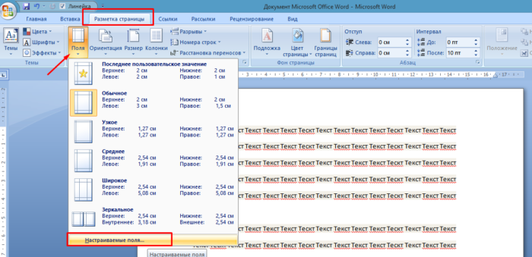

Рисунок 1 – Настраиваемые поля

В открывшемся окне «Параметры страницы», представленном на рисунке 2, в разделе поля выставить параметры полей: **левое – 3 см, правое – 1 см, верхнее и нижнее – 2 см.**

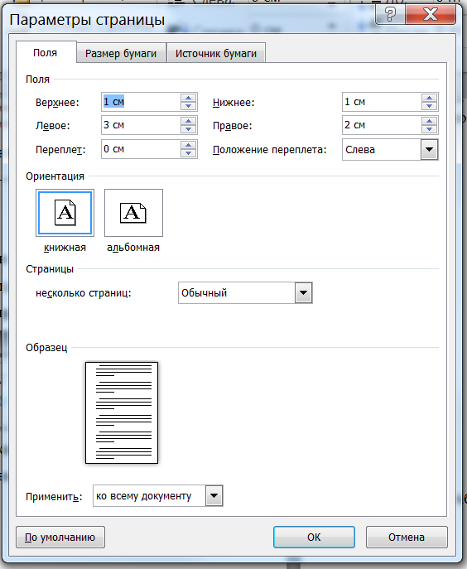

Рисунок 2 – Окно «Параметры страницы

## 3.2. НАСТРОЙКА ОСНОВНОГО ТЕКСТА

Основной текст должен быть выполнен шрифтом Times New Roman, кегель 14. Для настройки текста нужно выделить текст, перейти на вкладку «Главная» **Выбрать шрифт и размер шрифта**. Иконки для выбора шрифта выделены на рисунке 3.

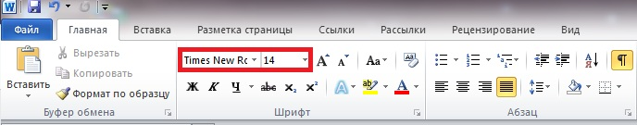

Рисунок 3 – Выбор шрифта и его размера

Шрифт печати должен быть прямым, четким, черного цвета, для настройки цвета шрифта необходимо на Главной вкладке нажать на иконку «Цвет текста» и **выбрать цвет черный,** как показано на рисунке 4.

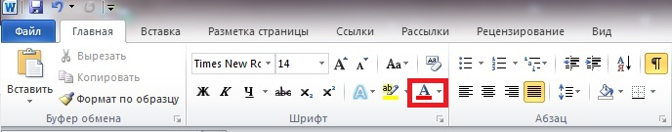

Рисунок 4 – Выбор цвета шрифта

Основной текст обязательно выравнивается по ширине, *для этого необходимо выделить текст* и на Главной вкладке нажать кнопку **«Выравнивать по ширине»,** выделенную на рисунке 5 красным цветом.

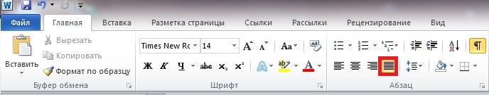

Рисунок 5 – Выравнивание по ширине

Для настройки межстрочного интервала и отступа необходимо выделить текст, правой клавишей мыши щёлкнуть по выделенному тексту, во всплывающем окне, представленном на рисунке 6, выбрать пункт «Абзац».

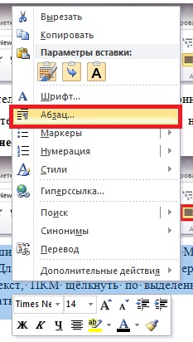

Рисунок 6 – Всплывающее окно «Абзац»

В окне «Абзац» выставляем **1,5 межстрочный интервал**, как показано на рисунке 7.

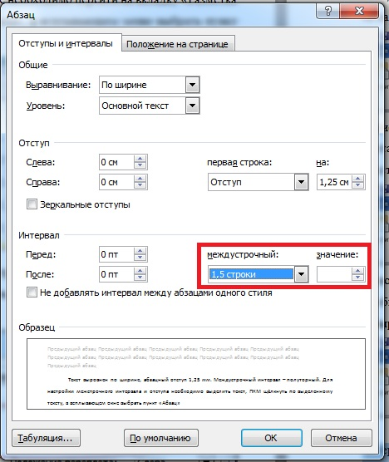

Рисунок 7 – Выставление междустрочного интервала

**Выставляем отступ 1,25,** как показано на рисунке 8. Нажимаем ОК.

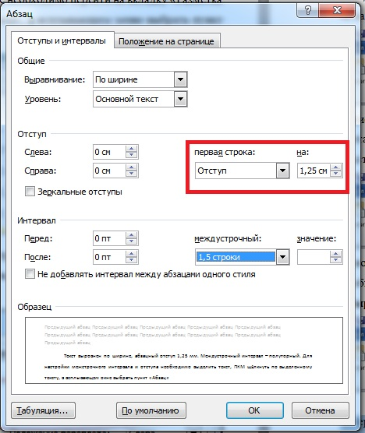

Рисунок 8 – Установка отступа.

## 3.3. НАСТРОЙКА НУМЕРАЦИИ СТРАНИЦ

Для того чтобы пронумеровать страницы нужно перейти на вкладку «Вставка», которая выделена на рисунке 9.

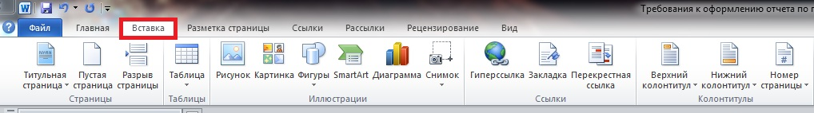

Рисунок 9 – Вкладка «Вставка»

В открывшейся вкладке нужно выбрать раздел колонтитулы и нажать на иконку «Нумерация страниц», как показано на рисунках 10 и 11.

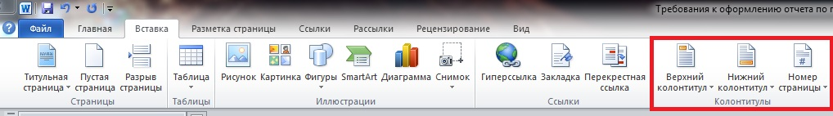

Рисунок 10 - Колонтитулы

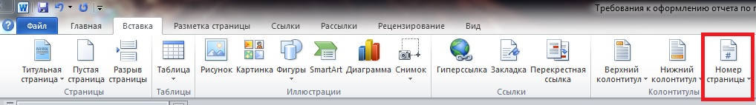

Рисунок 11 – Номера страниц

В открывшемся меню необходимо выбрать пункт «Внизу страницы». В открывшимся подменю выбираем «Простой пример 2» как показано на ринках 12 и 13

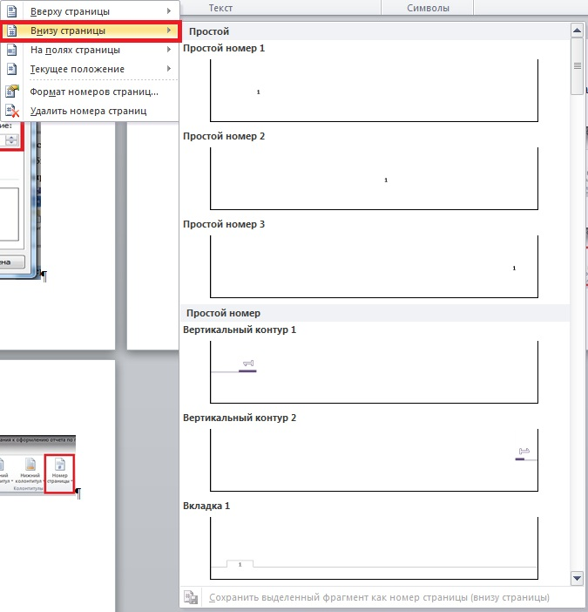

Рисунок 12 – Расположение номеров страниц

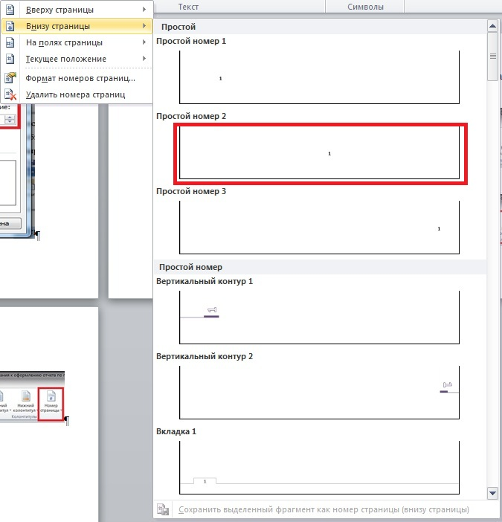

Рисунок 13 – Расположение номеров страниц

Редактор автоматически расставит страницы и перейдет в режим «Работа с колонтитулами». В ленте работа с колонтитулами выбираем пункт «Параметры» и ставим флажок *напротив «Особый колонтитул для первой страницы» для того чтобы на первой странице не отображался номер страницы, как показано на рисунке 14.* Закрываем режим Работа с колонтитулами (рисунок 15).

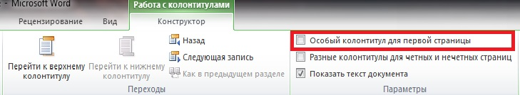

Рисунок 14 – Колонтитул для 1 страницы

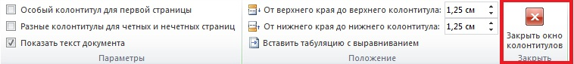

Рисунок 15 – Окончание работы с колонтитулами

На этом нумерация страниц закончена

## 3.4. АВТОМАТИЧЕСКОЕ СОЗДАНИЕ ОГЛАВЛЕНИЯ В WORD

После написания реферата, доклада, диплома или же другой работы, необходимо уделить внимание оглавлению. Содержание должно включать в себя название глав и их расположение по страницам. Благодаря подобному дополнению навигация по материалу будет осуществляться намного легче. Большинство работ создаются в программе Word, в частности, в версии   
2010 года. Ее возможности позволяют не только напечатать текст, но и красиво оформить его. В результате страницы удобны для чтения.

Некоторые пользователи создают содержание вручную. Для этого они просто печатают название статьи, продлевают до конца строки написанное точками, а после указывают номер страницы. Подобный способ имеет право на существование, *но крайне неудобен*. В результате цифры располагаются не в один столбик, а немного смещаются. Работа выглядит неаккуратной.

**Как создать автоматическое оглавление**

Намного удобнее создать содержание, которое будет выглядеть аккуратным даже после распечатывания материала. Для этого есть несколько инструментов в программе Word Простой аккуратности можно добиться, если создать таблицу, прописывая главы и номера страниц не просто в строчках, а в ячейках. Затем стоит убрать границы. В результате получится красивое содержание, но оно не будет автоматическим. Если же есть желание создать полноценное оглавление, при нажатии на строчку которого пользователь будет перенаправлен к заданной главе (гиперссылка) нужно опробовать встроенные в программу инструменты.

**Способ 1: Автоматическая настройка оглавления**

Word 2010 предлагает инструменты для автоматического создания оглавления. Для этого необходимо первоначально набрать текст, а затем приступить к его изменению.

1. Все заголовки и подзаголовки необходимо выделить особым стилем шрифта. На выбор они предлагаются во вкладке *«Главная»,* как представлено на рисунке 16. Достаточно раскрыть стили, чтобы увидеть все варианты. Необходимо располагать их поэтапно, сначала *«Заголовок 1»*, затем *«Заголовок 2»* и, соответственно *«Заголовок 3»*, при необходимости можно также использовать «Подзаголовок». *После четкого выстраивания уровней*, можно быть уверенным, что они будут соответственно занесены в будущее оглавление.

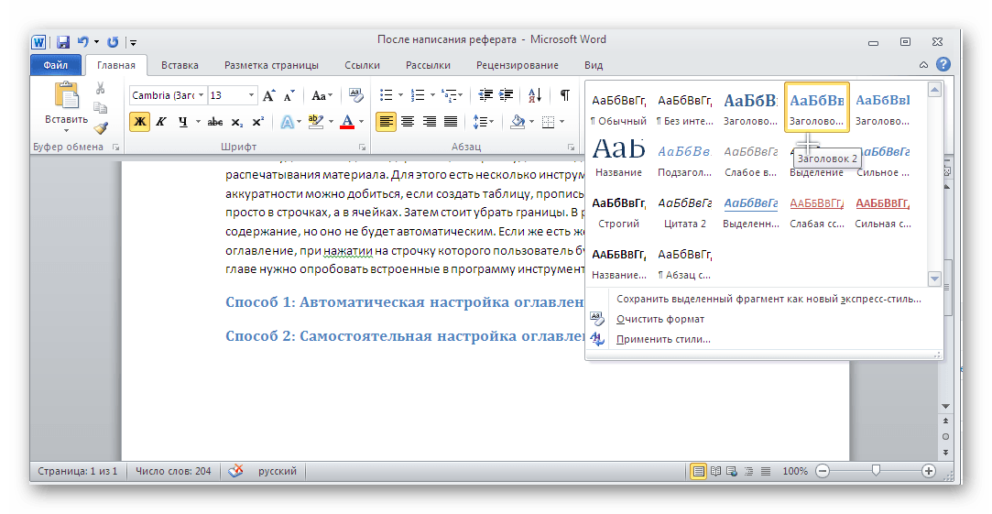

Рисунок 16 – Выбор стиля заголовка

1. Затем необходимо выбрать в основном меню Ворд вкладку *«Ссылка»*, в ее левом верхнем углу имеется кнопка *«Оглавление»*, как показано на рисунке 17.

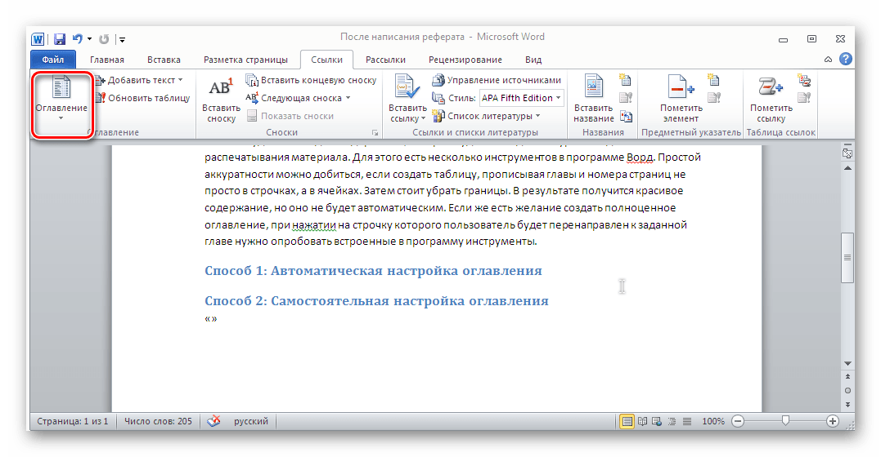

Рисунок 17 - Оглавление

1. После раскрытия вариантов необходимо выбрать *«Автоматическое оглавление»*, в следующий момент содержание уже будет аккуратно вставлено в Word в том месте, где был расположен курсор, результат представлен на рисунке 18.

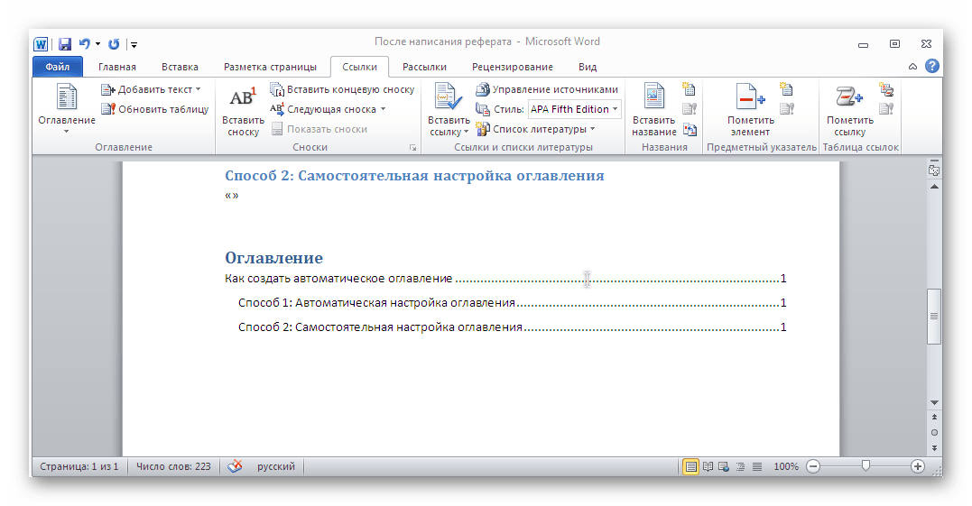

Рисунок 18 – Создание оглавления

В результате получается готовое содержание, с аккуратно проставленными номерами страниц и конкретными заголовками. В том случае, если необходимо будет изменить что-то в работе, можно обновить оглавление и все изменения будут внесены автоматически в список. Это самый удобный и быстрый способ.

**Способ 2: Самостоятельная настройка оглавления**

В том случае, если хочется корректировать самостоятельно названия, следует идти по другому пути. Пусть на это будет затрачено больше времени, зато преимуществом становится простор для творчества. Ручное оглавление создается только лишь в виде формы, страницы, названия заголовков прописываются пользователем. Создание этого типа содержания похоже на предыдущее.

1. Необходимо также перейти на вкладку *«Ссылка»* и выбрать кнопку *«Оглавление»,* как показано на рисунке 19.



Рисунок 19 - Оглавление

1. В открывшемся меню стоит выбирать не автоматическое, а *«Ручное оглавление»* В таком случае будет вставлено не готовое содержание, а только лишь форма, готовая к заполнению (рисунок 20).

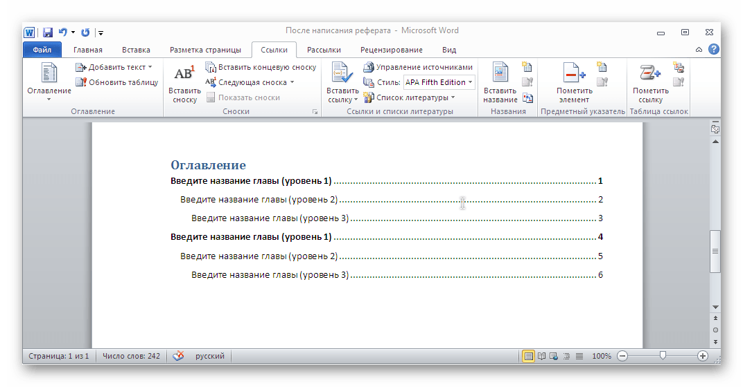

Рисунок 20 – Ручное оглавление

1. Последним шагом остается вписать самостоятельно названия глав и расположить их по страницам как показано на рисунке 21.

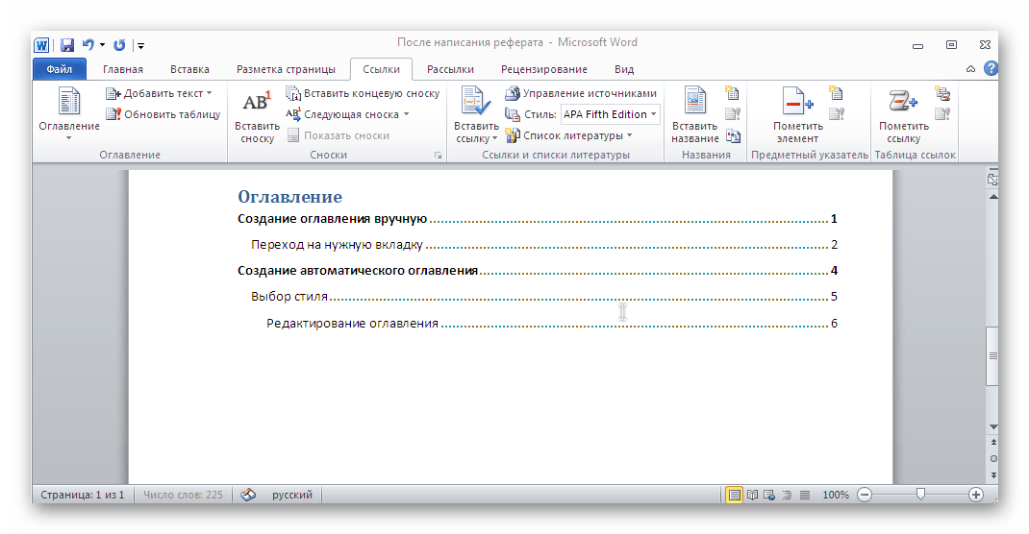

Рисунок 21 – Создание ручного оглавления

С помощью любого из этих способов можно создать полноценное оглавление. В готовом документе оно будет работать по принципу ссылки. При нажатии на нужную главу в содержании, сразу же пользователь будет перенаправлен к искомому тексту. Наиболее рациональным является именно автоматическое оглавление. Оно позволяет не задумываться о корректировке, внесении изменений, а также о названиях глав и страницах. Можно просто писать работу, выделяя нужными стилями все элементы, а затем обновлять содержание.

## 3.4. ПРИМЕРЫ БИБЛИОГРАФИЧЕСКОГО ОПИСАНИЯ

### 3.4.1. Печатные издания

**Библиографическое описание книг одного автора:**

Баврин, И.И. Дискретная математика: Учебник и задачник для СПО/ И.И. Баврин**.** – М.: Издательство Юрайт, 2017. – 209 с. – (Серия: Профессиональное образование).

Гостев, И.М. Операционные системы: Учебник и практикум для СПО/ И.М. Гостев. – 2-е изд., испр. и доп. – М.: Издательство Юрайт, 2019. – 164 с. – (Серия: Профессиональное образование).

Хохлов, Г.И. Основы теории информации: Учебник/ Г.И. Хохлов. – 3-е изд., стереотипное. – М.: ИЦ «Академия», 2018. – 368 с. – (Профессиональное образование).

**Библиографическое описание книг с двумя авторами:**

Догучаева, С.М. Практические основы бухгалтерского учёта имущества организации. Практикум: Учебно-практическое пособие/ С.М. Догучаева, Ж.А. Кеворкова. – М.: КНОРУС, 2020. – 186 с. – (Среднее профессиональное образование).

Иванова, Н.В. Основы анализа бухгалтерской отчётности: Учебник/ Н.В. Иванова, К.В. Иванов. – 2-е изд., перераб. и доп.– М.: КНОРУС, 2019. – 204 с. – (Среднее профессиональное образование).

**Библиографическое описание книг с тремя авторами:**

Кеворкова, Ж.А. Практические основы бухгалтерского учёта имущества организации: Учебник/ Ж.А. Кеворкова, А.М. Петров, Л.А. Мельникова. – М.: КНОРУС, 2019. – 256 с. – (Среднее профессиональное образование).

Костюкова, Е.И. Документирование хозяйственных операций и ведение бухгалтерского учёта имущества организации: Учебник/ Е.И. Костюкова, О.В. Ельчанинова, С.А. Тунин. – М.: КНОРУС, 2019. – 160 с. – (Среднее профессиональное образование).

**Библиографическое описание книг, написанных коллективом авторов**

Институциональная экономика. Новая институциональная экономическая теория: Учебник. – 2-е изд., перераб. и доп. – М.: Проспект, 2017. – 448 с.

Квалификация должностных преступлений коррупционной направленности: Учебное пособие/ Под ред. А.М. Багмета. – М.: ЮНИТИ- ДАНА, 2018. – 183 с.

Квалификация коррупционных преступлений в сфере экономики: Курс лекций/ Под ред. А.М. Багмета. – М.: ЮНИТИ-ДАНА, 2016. – 215 с.

Контроль и ревизия: Учебное пособие/ Под ред. В.И. Бобошко. – 2-е изд., перераб. и доп. – М.: ЮНИТИ-ДАНА, 2017. – 335 с.

Правоохранительные органы Российской Федерации: Учебник/ Под ред. А.В. Ендольцевой, О.В. Химичевой, Г.Б. Мирзоева. – М.: ЮНИТИ-ДАНА, 2018. – 351 с.

Транспарентность экономики, противодействие легализации преступных доходов и коррупции в контексте экономической безопасности: монография/ С.В. Шкодинский, Ю.В. Рагулина, Е.А. Кондратьева, И.А. Продченко, С.А. Шаипова. – М.: КНОРУС, 2018. – 198 с.

### 3.4.2. Из электронных библиотечных систем (эбс)

**Библиографическое описание книг**

Альсова, О. К. Компьютерное моделирование систем в среде Extendsim : учебное пособие для среднего профессионального образования / О. К. Альсова. — 2-е изд. — Москва : Издательство Юрайт, 2020. — 115 с. — (Профессиональное образование). — ISBN 978-5-534-10675-6. — Текст : электронный // ЭБС Юрайт [сайт]. — URL: <https://urait.ru/bcode/456794>(дата обращения: 27.04.2021).

Григорьев, М. В. Проектирование информационных систем : учебное пособие для среднего профессионального образования / М. В. Григорьев, И. И. Григорьева. — Москва : Издательство Юрайт, 2020. — 318 с. — (Профессиональное образование). — ISBN 978-5-534-12105-6. — Текст : электронный // ЭБС Юрайт [сайт]. — URL: <https://urait.ru/bcode/457224>(дата обращения: 27.04.2021).

Инженерная и компьютерная графика : учебник и практикум для среднего профессионального образования / Р. Р. Анамова [и др.] ; под общей редакцией Р. Р. Анамовой, С. А. Леоновой, Н. В. Пшеничновой. — Москва : Издательство Юрайт, 2019. — 246 с. — (Профессиональное образование). — ISBN 978-5-534-02971-0. — Текст : электронный // ЭБС Юрайт [сайт]. — URL: <https://urait.ru/bcode/437053> (дата обращения: 27.04.2021).

Колесниченко, Н.M. Инженерная и компьютерная графика : учебное пособие / Н.M. Колесниченко, Н.Н. Черняева. – Москва ; Вологда : Инфра-Инженерия, 2018. – 237 с. : ил. – Режим доступа: по подписке. – URL: <https://biblioclub.ru/index.php?page=book&id=493787> (дата обращения: 27.04.2021). – Библигр.: с. 225 - 226 – ISBN 978-5-9729-0199-9. – Текст : электронный.

Нагаева, И.А. Основы алгоритмизации и программирования: практикум : [12+] / И.А. Нагаева, И.А. Кузнецов. – Москва ; Берлин : Директ-Медиа, 2021. – 169 с. : схем. – Режим доступа: по подписке. – URL: <https://biblioclub.ru/index.php?page=book&id=598404> (дата обращения: 27.04.2021). – Библиогр.: с. 162-163. – ISBN 978-5-4499-1612-9. – DOI 10.23681/598404. – Текст : электронный.

### 3.4.3. Библиографическое описание статей из журналов

Вяльшина, А.А. Механизмы влияния родителей на выбор детьми профессии// Социология образования / гл. ред. А.В. Дмитриев ; учред. Современная гуманитарная академия. – Москва : Современный гуманитарный университет, 2020. – № 4. – с. 23-37. – схем., табл., ил. – Режим доступа: по подписке. – URL: <https://biblioclub.ru/index.php?page=book&id=577333> (дата обращения: 27.04.2021).. – ISSN 1561-2465. – Текст : электронный.

Тарасов, М.В. Феномен привязанности к Родине и чувство патриотизма у современной молодёжи// Инновации в образовании.– Москва: Современный гуманитарный университет, 2017. – № 11. – с. 117 – 128. – Режим доступа: по подписке. – URL: <https://biblioclub.ru/index.php?page=book&id=483891> (дата обращения: 27.04.2020). – ISSN 1609-4646. – Текст: электронный.

### 3.4.4. Пример общего списка литературы

1. Конституция Российской Федерации со всеми последними поправками. – М.: Издательство АСТ, 2020. – 96 с.

2. Федеральный закон "Об образовании в Российской Федерации" от 29.12.2012 N 273-ФЗ (последняя редакция). –https://[Consultant.ru›document/cons_doc_LAW_140174/](http://www.consultant.ru/document/cons_doc_LAW_140174/) / (дата обращения: 28.04.2021).

3. Областной Закон «О стратегии социально-экономического развития Ленинградской области до 2030 года и признании утратившим силу областного Закона «О концепции социально-экономического развития Ленинградской области на период до 2025 года». – https:// strategy24.ru/>47 (дата обращения: 15.03.2021).

4. Постановление Правительства Ленинградской области № 398 от 14 ноября 2013 г. (с изм. от 26.06.2020 № 447) О Государственной программе Ленинградской области «Современное образование Ленинградской области». – https:// [edu.lenobl.ru](https://edu.lenobl.ru/)/ (дата обращения: 10.03.2021).

5. Евстратова, Т.А. Основы молодежной политики : учебное пособие / Т.А. Евстратова. – Москва ; Берлин : Директ-Медиа, 2018. – 242 с. : ил. – Режим доступа: по подписке. – URL:<https://biblioclub.ru/index.php?page=book&id=473944> (дата обращения: 28.04.2021). – Библиогр.: с. 231-237. – ISBN 978-5-4475-9435-0. – DOI 10.23681/473944. – Текст : электронный.

6. Образование в глобальном мире: инновации, проблемы и перспективы=Education in the global world: innovations, problems and prospects: сборник статей по итогам Международной научно-практической конференции / отв. ред. Е.Е. Кузьмина. – Москва ; Берлин : Директ-Медиа, 2018. – 480 с. : табл., ил. – Режим доступа: по подписке. – URL: <https://biblioclub.ru/index.php?page=book&id=488033> (дата обращения: 28.04.2021). – Библиогр. в кн. – ISBN 978-5-4475-9681-1. – Текст : электронный.

7. Риски интернет-коммуникации детей и молодежи : учебное пособие : [16+] / под общ. ред. Н.Ю. Лесконог, И.В. Жилавской, Е.В. Бродовской ; Министерство науки и высшего образования Российской Федерации и др. – Москва : Московский педагогический государственный университет (МПГУ), 2019. – 80 с. : схем., ил. – Режим доступа: по подписке. – URL: <https://biblioclub.ru/index.php?page=book&id=563647> (дата обращения: 28.04.2021). – Библиогр.: с. 69-75. – ISBN 978-5-4263-0723-0. – Текст : электронный.

8. Тарасов, М.В. Феномен привязанности к Родине и чувство патриотизма у современной молодёжи// Инновации в образовании.– Москва: Современный гуманитарный университет, 2017. – № 11. – с. 117 – 128. – Режим доступа: по подписке. – URL: <https://biblioclub.ru/index.php?page=book&id=483891> (дата обращения: 27.04.2020). – ISSN 1609-4646. – Текст: электронный.

9. Челышева, И.В. Теория и методика развития социальной активности школьников с использованием элементов медиаобразования : учебное пособие : [16+] / И.В. Челышева, В.С. Шаповалова, Е.В. Мурюкина ; под ред. И.В. Челышевой. – Москва ; Берлин : Директ-Медиа, 2019. – 138 с. – Режим доступа: по подписке. – URL: <https://biblioclub.ru/index.php?page=book&id=496773> (дата обращения: 28.04.2021). – Библиогр. в кн. – ISBN 978-5-4475-9374-2. – DOI 10.23681/496773. – Текст : электронный.

10. Ясницкий, Л.Н. Современные проблемы науки : учебное пособие / Л.Н. Ясницкий, Т.В. Данилевич. – 5-е изд. (эл.). – Москва : Лаборатория знаний, 2021. – 297 с. – Режим доступа: по подписке. – URL:<https://biblioclub.ru/index.php?page=book&id=602084> (дата обращения: 28.04.2021). – Библиогр. в кн. – ISBN 978-5-00101-225-2. – Текст : электронный.

11. Информационная система «Мониторинг Ленинградской области» // – https://monitoring.lenreg.ru/ (дата обращения: 15.03.2021).

[12. Образование, профессия и досуг в Ленинградской области//](C:\\Users\\UON\\Desktop\\12. Образование, профессия и досуг в Ленинградской области\\) – https://[obr.lenreg.ru](https://obr.lenreg.ru/)/ (дата обращения: 28.04.2021).

# 4. КРИТЕРИИ ОЦЕНКИ ВЫПОЛНЕННОГО ЗАДАНИЯ

**4.1. Формы и критерии оценки написания реферата**

«Отлично» выставляется в случае, когда объём реферата составляет 15-20 страниц, текст напечатан аккуратно, в соответствии с требованиями, полностью раскрыта тема реферата, отражена точка зрении автора на рассматриваемую проблему, реферат написан грамотно, без ошибок. При защите реферата студент продемонстрировал отличное знание материала работы, приводил соответствующие доводы, давал полные развёрнутые ответы на вопросы и аргументировал их.

«Хорошо» выставляется в случае, когда объём реферата составляет 10 -15 страниц, текст напечатан аккуратно, в соответствии с требованиями, встречаются небольшие опечатки, полностью раскрыта тема реферата, отражена точка зрения автора на рассматриваемую проблему, реферат написан грамотно. При защите реферата студент продемонстрировал хорошее знание материала работы, приводил соответствующие доводы, но не смог дать полные развернутые ответы на вопросы и привести соответствующие аргументы.

«Удовлетворительно» – в случае, когда объём реферата составляет менее 10 страниц, текст напечатан неаккуратно, много опечаток, тема реферата раскрыта не полностью, не отражена точка зрения автора на рассматриваемую проблему, реферат написан с ошибками. При защите реферата студент продемонстрировал слабое знание материала работы, не смог привести соответствующие доводы и аргументировать на свои ответы.

«Неудовлетворительно» – в случае, когда объём реферата составляет менее 5 страниц, текст напечатан неаккуратно, много опечаток, тема реферата не раскрыта, не отражена точка зрения автора на рассматриваемую проблему, много ошибок в построении предложений. При защите реферата студент продемонстрировал слабое знание материала работы, не смог раскрыть тему, не отвечал на вопросы.

**4.2. Форма и критерии оценки подготовки докладов**

Доклады выполняются на листах формата А4 в соответствии с представленными в методических рекомендациях требованиями.

«Отлично» выставляется в случае, когда объем доклада составляет 5-6 страниц, текст напечатан аккуратно, в соответствии с требованиями, полностью раскрыта тема доклада, информация взята из нескольких источников, доклад написан грамотно, без ошибок.

При защите доклада студент продемонстрировал отличное знание материала работы, приводил соответствующие доводы, давал полные развернутые ответы на вопросы и аргументировал их.

«Хорошо» выставляется в случае, когда объем доклада составляет 4-5 страниц, текст напечатан аккуратно, в соответствии с требованиями, встречаются небольшие опечатки, полностью раскрыта тема доклада, информация взята из нескольких источников, реферат написан грамотно.

При защите доклада студент продемонстрировал хорошее знание материала работы, приводил соответствующие доводы, но не смог дать полные развернутые ответы на вопросы и привести соответствующие аргументы.

«Удовлетворительно» - в случае, когда объем доклада составляет менее 4 страниц, текст напечатан неаккуратно, много опечаток, тема доклада раскрыта не полностью, информация взята из одного источника, реферат написан с ошибками.

При защите доклада студент продемонстрировал слабое знание материала работы, не смог привести соответствующие доводы и аргументировать сои ответы.

«Неудовлетворительно» - в случае, когда объем доклада составляет менее 4 страниц, текст напечатан неаккуратно, много опечаток, тема доклада не раскрыта, информация взята из одного источника, много ошибок в построении предложений.

При защите доклада студент продемонстрировал слабое знание материала работы, не смог раскрыть тему не отвечал на вопросы.

# Приложения

Приложение 1 – Титульный лист реферата (доклада)

Государственное автономное образовательное учреждение

высшего образования Ленинградской области **ЛЕНИНГРАДСКИЙ ГОСУДАРСТВЕННЫЙ УНИВЕРСИТЕТ ИМЕНИ А. С. ПУШКИНА**

Колледж

РЕФЕРАТ (ДОКЛАД, КУРСОВАЯ РАБОТА)

По дисциплине _____________________

На тему: «_______________________»

Выполнил:

Обучающийся ___ курса:

_(Ф.И.О. студента в именительном_

_________ падеже)______________

Специальность: ________________

____(код и наименование)________

Номер зачётной книжки:__________

Группа _____________

Преподаватель: __________________

Оценка:______________

Дата_________________

Подпись______________

Санкт-Петербург

2021

Приложение 2

**Пример оформления таблицы**

Таблица 1 – Риски, вызывающие опасения у населения

|  |  |
| --- | --- |
| Опасности | Доля населения, чувствительная к опасностям, % |
| Дороговизна лекарств и медицинского обслуживания, тяготы, связанные с потерей здоровья | 16 |
| Тревога за близких | 15 |
| Бедность, рост цен, невыплаты зарплаты | 14 |
| Безработица | 12 |
| Нестабильность, неопределенность, безысходность | 7 |
| Жилищно-бытовые проблемы | 5 |
| Стихийные бедствия, катастрофы, пожары | 4 |